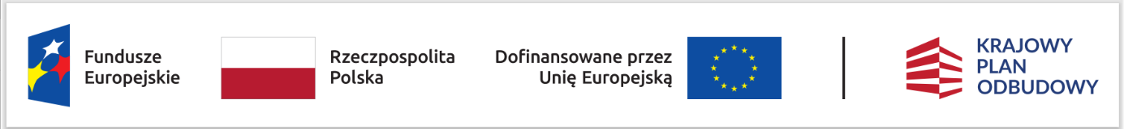

Radzyń Podlaski, dnia 28.07.2025 r.
I-ZP.271.9.2025

Zestawienie z otwarcia ofert
Gmina Radzyń Podlaski działając zgodnie z art. 222 ust.5 ustawy z dnia 11 września 2019 r.- Prawo zamówień publicznych (tj. Dz. U. z 2024 r. poz. 1320) zawiadamia o ofertach złożonych w dniu 28.07.2025 r. w postępowaniu o udzielenie zamówienia publicznego w trybie podstawowym bez negocjacji pn. „ Zmiana sposobu użytkowania wraz z przebudową części budynku szkoły na żłobek w m. Biała, Gmina Radzyń Podlaski” Otwarcie ofert nastąpiło o godz. 9.15
l.p | Nazwa Wykonawcy | Kryterium cena -waga 60 %
1. | INVEST – Ciołek Jarosław  Stara Wróblina 18, 21-421 Tuchowicz  woj. lubelskie  NIP:8251850444  małe przedsiębiorstwo | 1 790 246,37 zł
2. | Przedsiębiorstwo Usług Komunalnych Sp. z. o. o  w Radzyniu Podlaskim  ul. Lubelska 5  21-300 Radzyń Podlaski  NIP:538 0002863  średnie przedsiębiorstwo | 937 753,05 zł
 | Modern Usługi Ogólnobudowlane Spółka cywilna Marcin Geresz, Błażej Obzejta  ul. Ks. E. Barbasiewicza12, 21-500 Biała Podlaska  woj. lubelskie  NIP:5372658448  mikroprzedsiębiorstwo | 1 227 388,51 zł
 | GT Contracting Katarzyna Gergont, Piotr Tarkowski  ul. Międzyrzecka 92, 21-300 Radzyń Podlaski  woj. lubelskie  NIP:5381866672  mikroprzedsiębiorstwo | 933 570,00 zł
Termin realizacji zadania: do dnia 30 stycznia 2026 r.

Aleksandra Belniak
................................................................ Wójt Gminy Radzyń Podlaski
(-) Daniel Grochowski

